Тахеометрическая съёмка

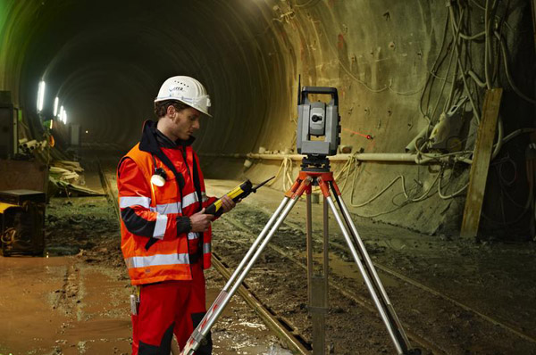
используется для
- планов незастроенных или малозастроенных участков
- линейных объектов дорог
- трубопроводов и иных коммуникаций
- производится с исходных точек – пунктов любых опорных и съёмочных геодезических сетей
- может быть создана в виде теодолитно-нивелирных или тахеометрических ходов

